Allega da scanner
Scegliendo Allega da scanner si aprirà la classica interfaccia per la scansione.
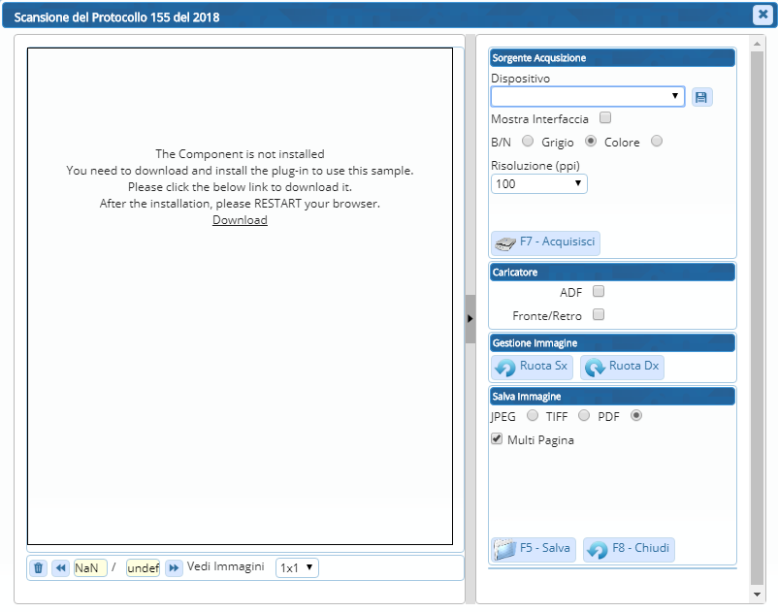
Il primo passo da fare è scegliere le impostazioni: selezionare il dispositivo, scegliere se acquisire l'immagine in bianco e nero, in scala di grigi o a colori, impostare la risoluzione, scegliere ADF (dispositivo di alimentazione automatica dei fogli) o fronte/retro e infine cliccare Acquisisci.
I parametri così modificati possono essere memorizzati per le scansioni successive, cliccando l'icona accanto al nome dello scanner.
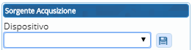
Per ruotare le immagini scansionate, usare i tasti Ruota Sx (sinistra) o Ruota Dx (destra).
Per raggruppare più scansioni in un unico file, spuntare l'opzione Multi Pagina.
Per salvare la scansione, selezionare il formato e cliccare Salva.
visualizzazioni.

